一、实验目的
南昌航空大学实验报告
二○二一年十一月四日
课程名称： 单片机实验 实验名称：数码管显示时钟（不带DS1302）实验
班级： 190841班 姓名： 李奕澄 同组人：
指导教师评定： 签名：
1、掌握51单片机定时/计数器的工作原理；
2、掌握51汇编语言编写时钟程序的方法
3、掌握51汇编语言编写动态数码显示程序的方法。
二、实验内容
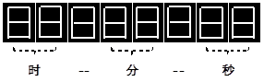
如图所示，编程实现在8个数码管上各用2位分别显示时、分、秒。

二、实验设备
1、计算机；
2、普中科技单片机开发试验仪；
3、Keil μVision5编译软件和ISP下载软件。
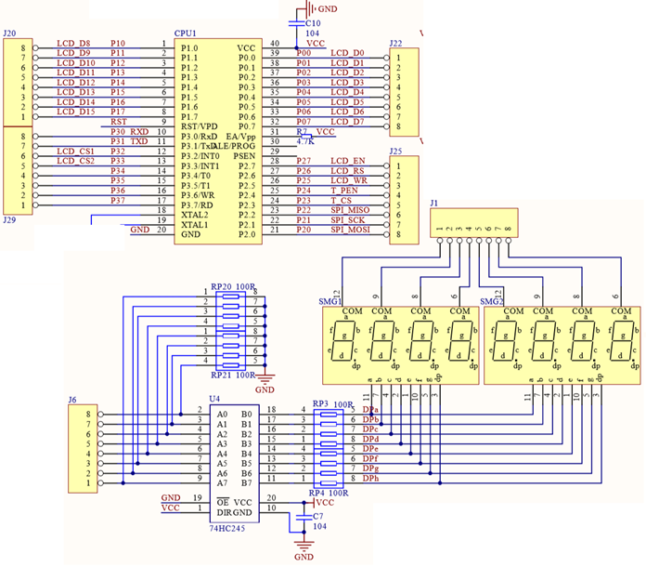
四、实验电路及框图
五、实验步骤
用排线连接将数码管的段选端8个数码管的段码线：a、b、c、d、e、f、g、dp）J6与单片机的P0口（J22），将数码管的位选端（J1）与单片机的P 1口（J20）连接。
六、实验程序
#include<reg52.h>
#define uint unsigned int
#define uchar unsigned char

uchar code table[]={0x3f,0x06,0x5b,0x4f,0x66,0x6d,0x7d,0x07,0x7f,0x6f};
sbit dula=P2^6;
sbit wela=P2^7;

uint miao=0;
uint fen=0;
uint shi=0;
uint n=0;
uint date[6]={0,0,0,0,0,0};
void delay(uint z)
{
uint x,y;
for(x=z;x>0;x--)
for(y=50;y>0;y--);
}

void write_address(uchar address)
{
wela=1;
P0=address;
wela=0;
}

void write_date(uint n)
{
dula=1;
P0=table[n];
dula=0;
}
void display()
{
write_date(date[0]);
P0=0xff;
write_address(0x7f);
delay(1);
write_date(date[1]);
P0=0xff;
write_address(0xbf);
delay(1);

write_date(date[2]);
P0=0xff;
write_address(0xef);
delay(1);

write_date(date[3]);
P0=0xff;
write_address(0xf7);
delay(1);

write_date(date[4]);
P0=0xff;
write_address(0xfd);
delay(1);

write_date(date[5]);
P0=0xff;
write_address(0xfe);
delay(1);
}
void time_init()
{
TMOD=0x02;
TH0=156;
TL0=156;
EA=1;
ET0=1;
TR0=1;
}

void main()
{
dula=0;
wela=0;
time_init();
while(1)
{
display();
}
}
void timer() interrupt 1
{
n++;
if(n==10000)
{
n=0;
miao++;
if(miao==60)
{
miao=0;
fen++;
if(fen==60)
{
fen=0;
shi++;
if(shi==24)
{
shi=0;
}
}
}
date[0]=miao%10;
date[1]=miao/10;
date[2]=fen%10;
date[3]=fen/10;
date[4]=shi%10;
date[5]=shi/10;
}
}
七、实验总结及心得
本次实验实现了在动态数码管上显示时钟，并且实现了秒钟每六十秒置零并使分钟进一；在六十分钟向时钟进一并置零。完成这个程序的关键在于中断的使用以及对于进位程序的编写，即在每次秒钟程序或者分钟程序使其达到六十后中断此次程序，执行一次对高位进位并将低位数字清零，然后回到原来的秒钟或者分钟程序继续执行程序。此程序关键在于中断程序时不能让之前已有的高位数字被清零，在设计延时程序时要考虑具体的时间长度。因为在每条语句被执行是需要不同的时间，再重复多次执行后将会使偏差越来越大，而定时器中断就可以保证在执行到一定时间后中断程序执行其他程序并重新执行原本的程序，就可以保证六十秒和六十分钟的实现。
在编写程序时遇上了很多的困难，如定时器中断的运用，以及对于进位清零的处理，还要保证数字一直在数码管上显示等许多困难，但在解决完所有困难后还是完成了此次实验，从中收获了许多知识，也对单片机的运用更加熟练。

